PROYECTO API.

Nombre: Sebastian Castañeda Diosa.
Nombre: José Manuel Álvarez Álvarez.

Asignatura: Software Empresarial

Docente: Fray León Osorio Rincon.

Año: 2026.

Enlaces A Github:

API RESTfull en Express JS + MongoDB
- http://localhost:8080/api/festivos/verificar/2023/6/12
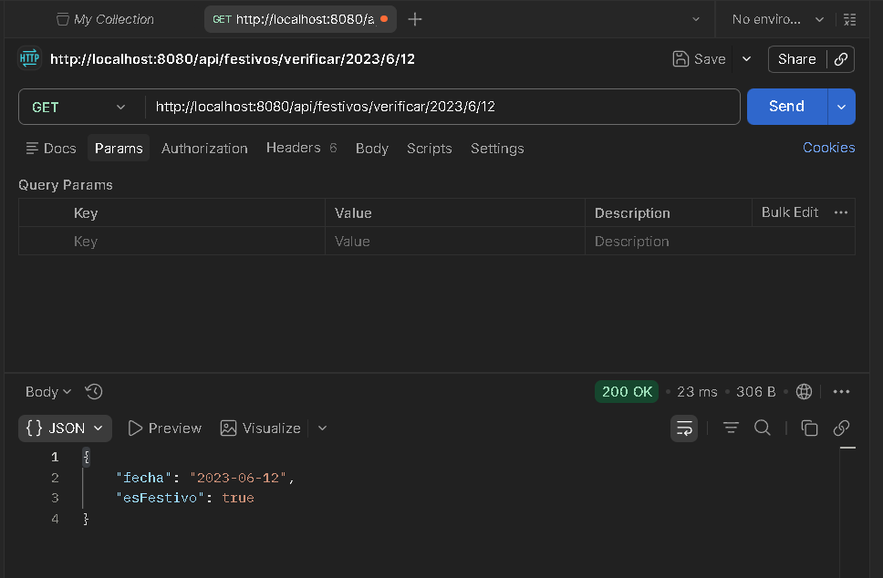

- http://localhost:8080/api/festivos/verificar/2023/2/28
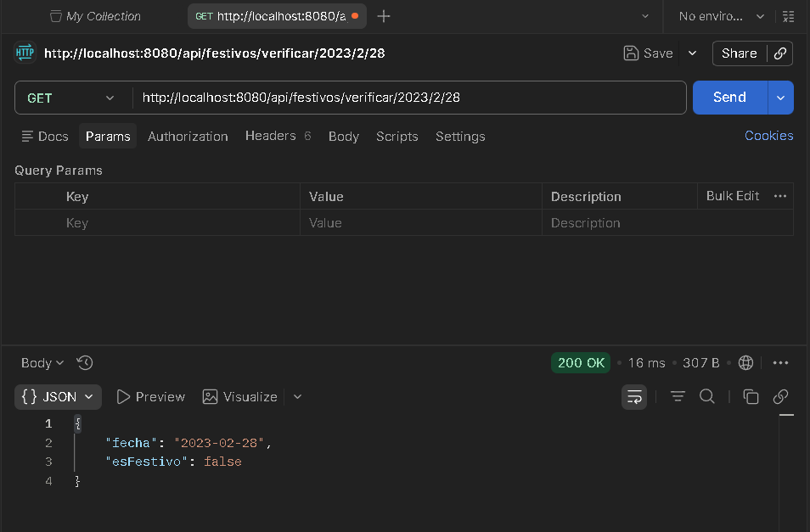

- http://localhost:8080/api/festivos/verificar/2023/2/35
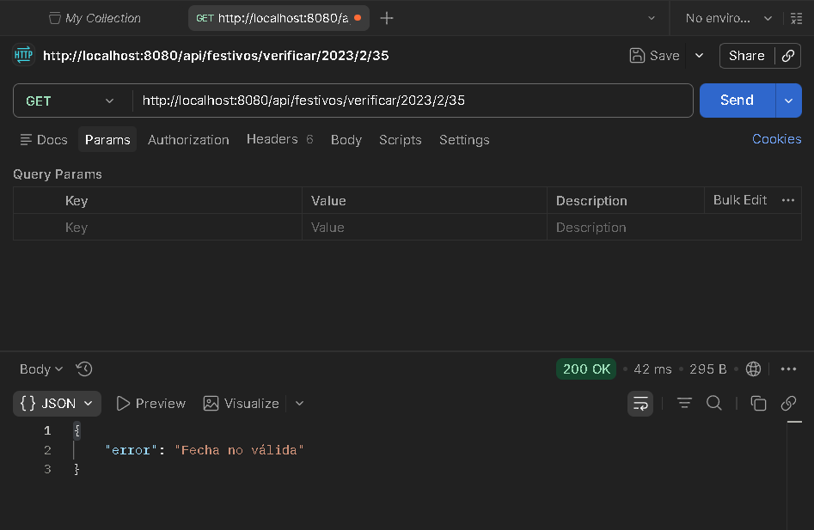

API RESTfull en Springboot + Postgres
- http://localhost:8080/api/festivos/obtener/2023
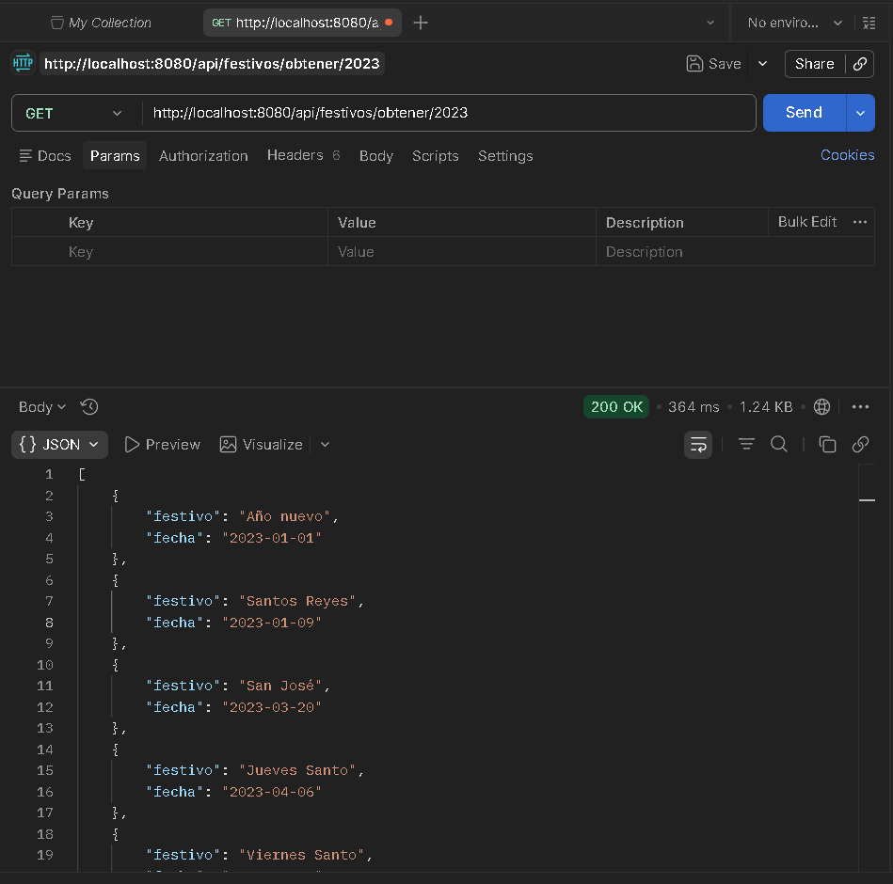

http://localhost:8081/api/calendario/generar/2023
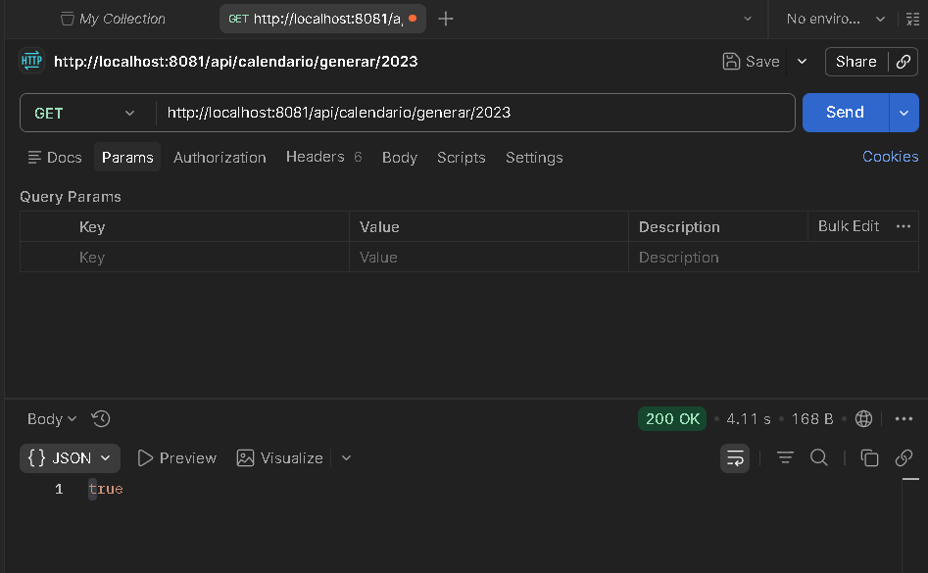

http://localhost:8081/api/calendario/listar/2023
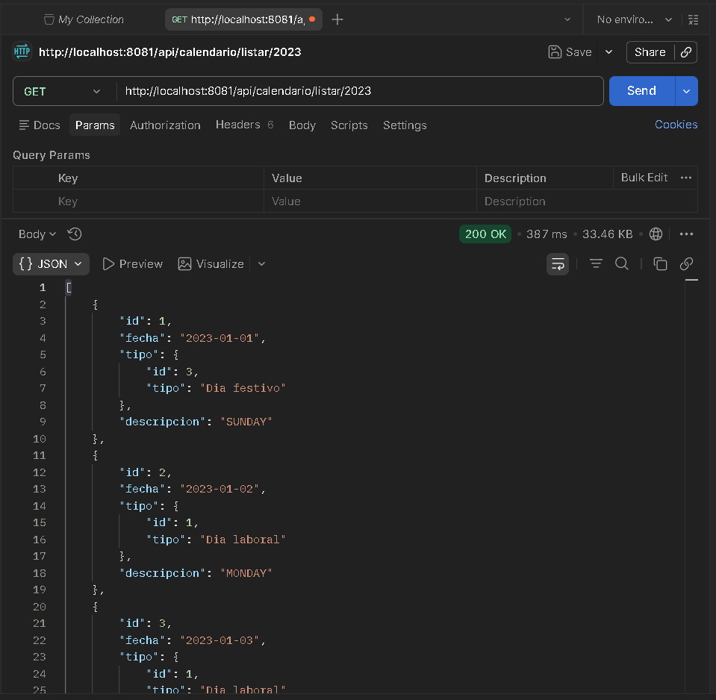

Modelo relacional para la base de datos
